Путешествие на бабушкино подворье
Цель: Развитие познавательного интереса к окружающему миру, формирование представлений о домашних животных и птицах.
Задачи: Научить детей различать по внешнему виду и называть наиболее распространенных домашних животных и домашнюю птицу. Сформировать представление о животном, его внешнем виде, питании и его детеныше.
ХОД НОД
Дети входят в зал, воспитатель предлагает поехать на паровозике к бабушке в деревню. Звучит музыка, дети, изображая поезд двигаются.
Восп. Вот и мы и приехали к бабушке в деревню. На бабушкином подворье живут домашние животные, а домашними они называются, потому что живут рядом с человеком, рядом с его домом. Человек за ними ухаживает, кормит, а взамен они дают нам очень много полезного. Давайте посмотрим, какие домашние животные живут на бабушкином подворье?
Воспитатель берет в руки макет коровы.
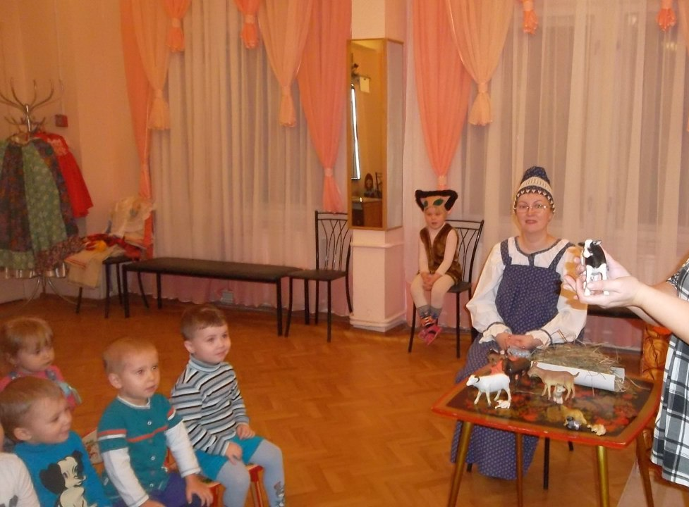

Корова. Ребята, я корова я живу в хлеву, пасусь на лугу и ем траву, а зимой человек кормит меня сеном, взамен я ребята даю вам очень вкусное молочко.
Восп. Ребята, а как говорит корова, давайте помычим.
Дети хором. МУУУУ
Воспитатель берет в руки макет барана.
Баран. Ребята а меня называют баран, я тоже люблю кушать траву и сено, а вам ребята даю густую шерсть, из которой вяжут теплые носочки, рукавички и шарфики.
Восп. Ребята, а баран говорит Беееее.
Дети хором. Беее
Воспитатель берет в руки макет лошади.
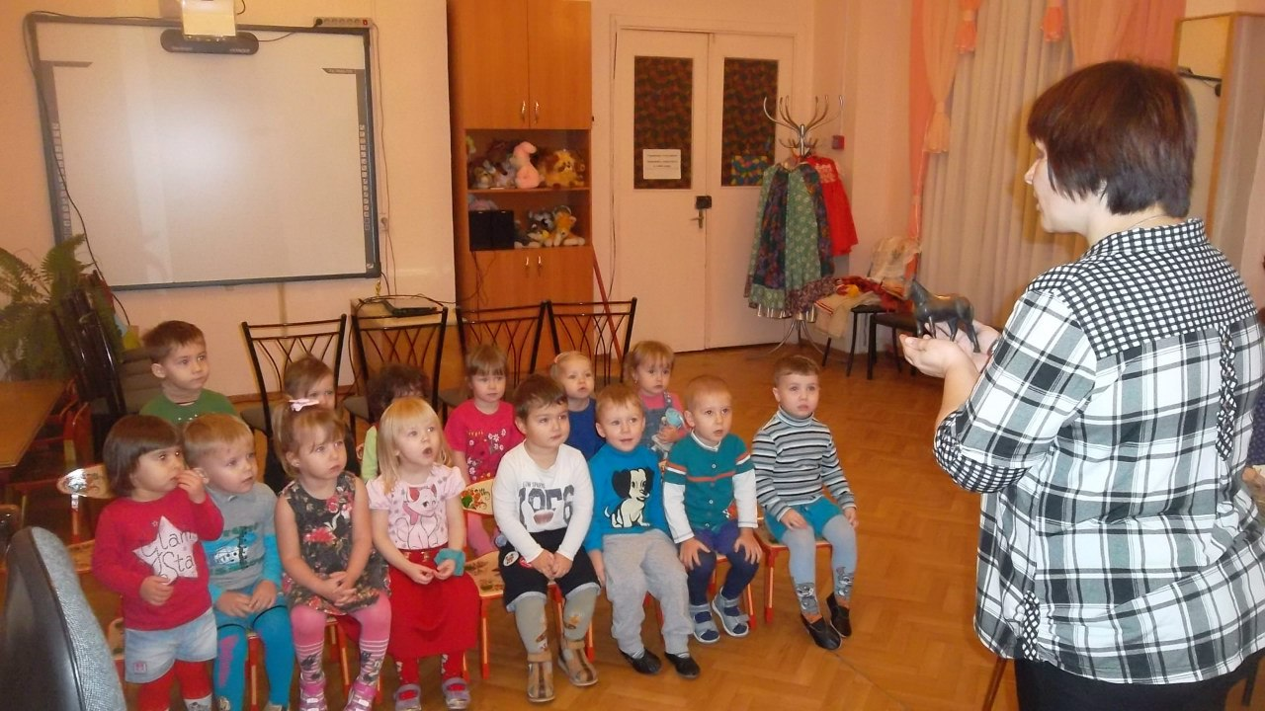
Лошадь, А я лошадь, живу в стойле, ем сено, человек за мной ухаживает, а я взамен вожу его верхом на своей спине.
Дети и воспитатель произносят: Игого.
Воспитатель берет в руки макет кошки и собаки.
Кошка и собака. А мы кошка и собака, мы живем с человеком очень близко, я собака живу в конуре и охраняю дом от чужих людей, я очень люблю косточки, а я кошка, меня кормят молочком и я ловлю мышей, чтобы они не портили запасы.
Дети и воспитатель произносят как кошка и собака, мяу и гав…
Восп. Ребята, а вы знаете, что кошки очень любят играть в клубочки и мячики. Давайте представим что мы кошечки и поиграем. (из корзин высыпаются на пол мячики двух цветов, надо их собрать в корзины по цветам (синие в синие корзины а красные в красные) дети под музыку собирают).
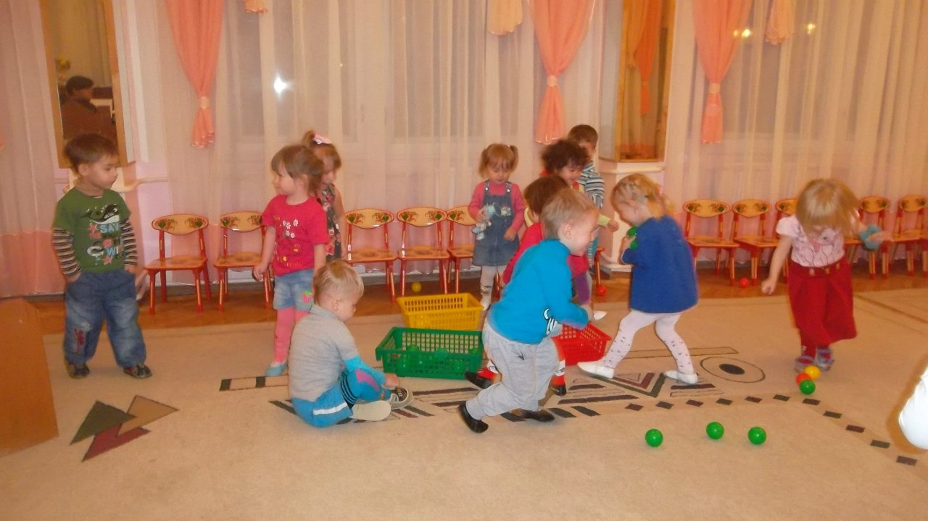
Восп. Ребята, посмотрите, наша бабушка загрустила. Пока мы с вами играли , детки у наших животных разбежались! Давайте поможем нашей бабушке их найти!
Дети под музыку гуляют по залу и под деревом находят детенышей животных.
Воспитатель берет макеты теленка, и спрашивает у детей, чей это детеныш. Дети отвечают. Если затрудняются, воспитатель помогает.
Такое действие попеременно проводится со всеми животными. Каждое животное называется, и детеныш ставится рядом с взрослым животным.
Восп. Ребята, вы молодцы! Но на бабушкином подворье живут не только домашние животные, но птицы. Давайте посмотрим какие. Показывает, макеты кур с цыплятами и уток с утятами.
Дети. Куры и утки.
Восп. А как разговаривают утки?
Дети кря кря.
Восп.А куры?
Дети Ко-ко-ко
Восп. А цыплята как говорят?
Дети: пипипи
Восп. А давайте поиграем в курочку и цыплят.
Входит курочка и играет с детьми.
«Вышла курочка гулять, свежей травки пощипать, (машем ручками –крылышками)
А за ней ребятки - жёлтые цыплятки. (идут за курочкой)
Ко-ко-ко, ко-ко-ко, не ходите далеко! (грозим пальчиком)
Лапками гребите (загребаем ручками,
Зёрнышки ищите (клюём пальчиками зёрнышки)
Съели толстого жука, дождевого червяка (показываем ручками, какой толстый жук)
Выпили водицы полное корытце» (показываем как черпаем воду и пьём)
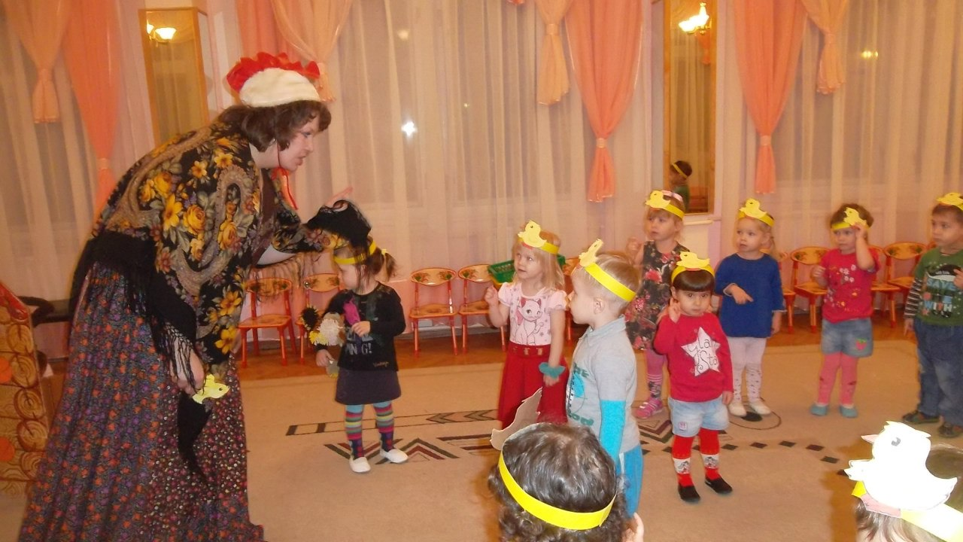
Воспитатель: Молодцы ребята. А где мы сегодня были? Кого видели?
А теперь поедем на паровозике в группу.
